2019-2020学年度第一学期期末质量监测
八年级物理
注意事项：本试卷共21题，满分为100分，考试时间为60分钟。
- 本试卷分为卷Ⅰ和卷Ⅱ两部分。考试结束，卷Ⅰ不上交，监考人员将卷Ⅱ和答题卡一并收回。
- 务必将自己的姓名、九位数的考生号、科目填涂在答题卡上；并填写第三页左侧考生信息，在第三页指定位置贴好条形码，贴在其它位置无效。
- 卷Ⅰ选择题每小题的答案选出后，用2B铅笔把答题卡上对应题目的答案标号涂黑，答在试卷上无效。
卷Ⅰ（选择题，共30分）
- 选择题（本大题共10小题，共30分。1-7题为单选题，每题3分；8-10为多选题，每题3分，全对得3分，选对但不全得2分，错选或不选不得分）
- 下列数据最接近实际的是（ ）
- 学生课桌的高度为1.5m B.一瓶矿泉水的质量约为500g
C．人的正常体温为38.5℃ D．我国高速公路的最高限速为120m/s
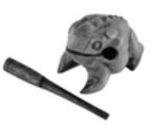
2.右图为木制玩具青蛙刮鼓，用木棒在青蛙背上摩擦，就会发出类似青蛙的叫声，有时还能引起周围青蛙的附和共鸣。下列说法正确的是（ ）
A．青蛙刮鼓发出的声音是由木棒振动产生的
B．模拟青蛙的叫声是指音色相近
C．青蛙刮鼓发出的声音一定是噪声
D．能引起周围青蛙的附和共鸣说明声音能传递能量
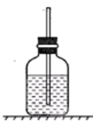
3.在小瓶里装满带颜色的水，用一个带细玻璃管的橡皮塞塞紧，制成了一个简易温度计。如图所示，下列说法正确的是（ ）
A．去掉橡胶塞，不影响温度计的使用
B．换用不同液体，温度计测量的范围相同
C．玻璃管越粗，水沿着细玻璃管上升和下降的越明显
D．将小瓶放到盛有热水的容器中，细玻璃管中的液面上升
4.下图记录了甲、乙两辆汽车在平直公路上行驶时，在某段时间内的运动过程，关于甲、乙两车的运动情况，下列说法都正确的一组是（ ）
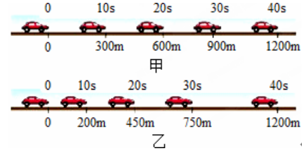
①前10s内甲车运动的路程大于乙车运动的路程
②甲车达到600m处所用时间小于乙车到达此处所用时间
③乙车在做匀速直线运动
④甲、乙辆车在40s内的平均速度相同
A．①②④ B．②③④ C．①③④ D．①②③
5.下列有关物态变化说法正确的是（ ）
A．冬天家里玻璃窗上的冰花出现在窗外
B．放在衣柜里的樟脑丸变小是一个放热过程
C．湿手拿冻肉会被“粘住”是因为手上的水凝固了
D．把酒精擦在手背上，手背感觉到凉爽，是由于酒精汽化放热
6.下图所示的是课本中的几幅插图，对光学现象的描述或解释正确的是（ ）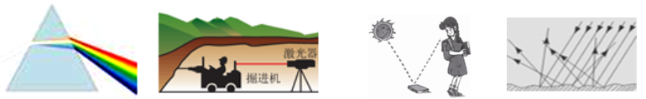
图（a） 图（b） 图（c） 图（d）
- 图（a）中的白光分解为七色光是由于光发生了反射
B．图（b）中激光束引导掘进方向是利用了光沿直线传播的特点
C．图（c）中我们能看见物体使物体发出的光直接进入我们的眼睛
D．图（d）中漫反射的光线杂乱无章，每条光线都不遵循反射定律
7.下列测量长度的方法，不正确的是（ ）
A．测一张纸的厚度可以用刻度尺先测出几十张纸的厚度，然后再除以纸的总张数，即得出一张纸的厚度
B．测细金属丝的直径，可以把金属线无间隙地密绕在一根铅笔上若干圈，测出密绕部分的长度L和圈数N，则直径D=L/N
C．只使用一个刻度尺不用其他工具就可以准确测出乒乓球的直径
D．测自行车通过的路程，可先记下车轮转过的圈数N，再乘以车轮的周长L
8.如图所示，将钢尺的一端紧按在桌面上，另一端伸出桌边，拨动钢尺。改变钢尺伸出桌面的长度和拨动钢尺的力度，将钢尺发出的不同声音信号输入示波器，显示的三种不同波形如图甲、乙所示。下列对各种情图况的比较正确的是（ ）
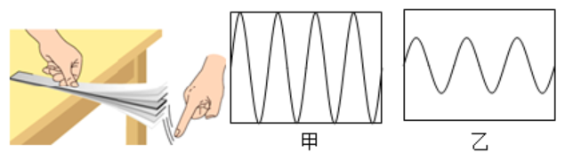
A．甲波形图的音调比乙低
B．甲波形图的响度比乙大
C． 用较大的力拨动钢尺时，对应的是甲波形图
D． 钢尺伸出桌面的长度较长时，对应的是乙波形图
9.密度知识与生活联系非常紧密，下列关于密度的一些说法中正确的是（ ）
A．能装1kg的水的瓶子一定能装下1kg的酒精
B．铁比铝的密度大，表示铁的质量一定比铝大
C．乒乓球不慎被挤瘪但无破损，球内气体密度变大
D．为减轻质量，比赛用自行车采用强度高，密度小的材料制造
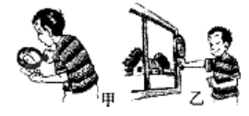
10.小明用凸透镜先后观察手指和窗外远处的景物，看到如图所示的两种情景。以下说法中正确的是（ ）
A．甲中看到的是虚像；乙中看到的是实像B．甲中成的是缩小的像；乙中所成的放大的像
C．甲中成像规律可应用于放大镜；乙中成像规律可应用于投影仪
D．甲中手指在凸透镜1倍焦距以外；乙中窗外的景物在凸透镜2倍焦距以内
D．电流表A₁测L₁、L₂并联的总电流

卷Ⅱ（非选择题，共70分）
二、填空题（本大题共5个小题，每空2分，共30分）
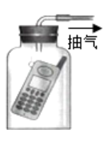
11.夜深了，把电视的声音关小点，这是从 减小噪声，从声音的特性的角度分析，这是减小声音的 。把正在响铃的手机放在如图所示的玻璃罩内，逐渐抽出玻璃罩内空气的过程中，会听到铃声逐渐减弱，这表明，声音的传播需要 。
12.如图甲是探究“平面镜成像特点“的实验装置图。实验中，采用透明薄玻璃板的目的是便于确定 ；将蜡烛A远离玻璃板一段距离，蜡烛的像的大小将 （选填“变大”、“变小”或“不变”）；如果玻璃板没有与桌面垂直，而是如图所示倾斜，蜡烛的像对应图乙中 （选填“A₁”“A₂”“A₃”）。
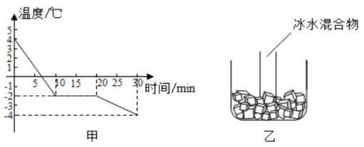
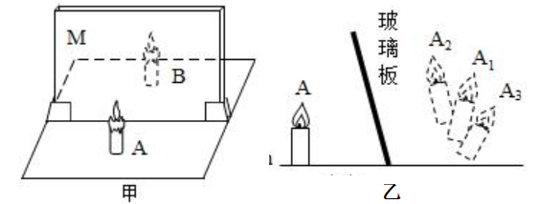
第12题图 第13题图
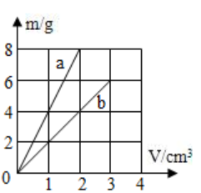
13.根据如图所示的某物质凝固图像，可知该物质为 （选填“晶体”或“非晶体”），第25min时该物质处于 态；若将装有冰水混合物的试管放入正在熔化的该物质中（如图乙），则试管内冰的质量将 （选填“变大”、“变小”或“不变”）。
14.小明在探究不同物质的质量与体积的关系时，绘制了a、b两种物质的m-v图象，如图所示，a、b密度大小之比是 ；当a的质量是5g时，它的体积是 cm³。如果把b物质砍去一部分，则剩下部分的密度 （选填“变大”、“不变”或“变小”）。
15.G6706次高速列车运行时刻表如表所示。
站次 | 站名 | 到达时间 | 开车时间 | 里程
1 | 石家庄 |  | 07：30 | 0km
2 | 正定机场 | 07：44 | 07：46 | 37km
3 | 保定东 | 08：12 | 08：14 | 142km
4 | 北京西 | 09：03 |  | 281km
从表中可知，正定机场到保定东的运行时间是 min；由石家庄驶往北京西站全程的平均速度是 km/h；列车驶离石家庄站时，小明看到站台上站着的人向后运动是以
为参照物的。（结果保留整数）
三、实验探究题（本大题共4个小题，每空1分，共27分）
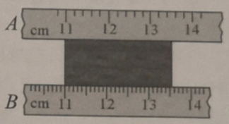
16.（1）如图（1）所示，用 A、B 两把刻度尺测同一物体长度， 刻度尺更精确些，其中放置正确的刻度尺的读数为 cm。
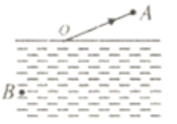
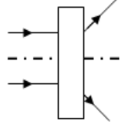
图（1） 图（2） 图（3）
（2）请在图（2）中虚线画出相应的透镜。
（3）“潭清疑水浅”说的是光的 现象；如图（3）所示，OA是人眼在A点观察河里B处鹅卵石的折射光线，请在图中补全人眼看见鹅卵石的光路图：若用激光笔沿AO照射，则激光 （选填“能”或“不能”）照射到鹅卵石上。
17.如图是小明探究“水的沸腾”的实验装置。当水温上升到90℃时，每隔1min记录一次温度计的示数，直到水沸腾4min后停止记录。
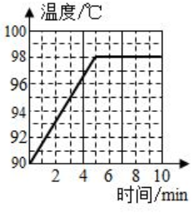
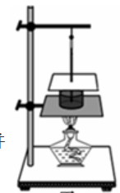
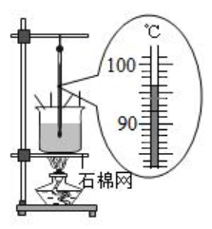
甲 乙 丙
（1）本实验中，放置石棉网的铁圈位置和悬挂温度计的铁杆位置非常重要。在组装该实验装置时，应当先调整固定 （选填“铁圈”或“铁杆”）的位置。
（2）图甲中温度计的示数为 ℃。根据实验数据，作出水的温度随时间变化的图象，如图乙所示。由图象可知，在当时条件下，水的沸点是 ℃。
（3）当看到水中有大量气泡不断上升、变大，到水面破裂开来，里面的 散发到空气中，就表明水沸腾了。（选填“空气”或“水蒸气”）
（4）加热时，烧杯上方出现“白气”的原因是 。
（5）小明发现有的同学完成此实验时，在烧杯上加了一个硬纸板，如图丙所示，请你评估这两种实验方案： 。
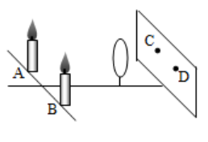
18.在“探究凸透镜成像规律”的实验中，小明将两支点燃的蜡烛A和B、凸透镜和光屏分别置于如图所示的位置后，进行如下操作：
（1）调节烛焰、凸透镜和光屏，使它们的中心位于 ，其目的是使像成在 。
（2）光屏上C、D两处会得到清晰的烛焰像。这两个像一定是 （选填“缩小”、“等大”或“放大”）的；将蜡烛A取走后，光屏上 （选填“C”或“D”）处的像仍然存在。
（3）将蜡烛B放到O点（O点为AB两点的中点），在蜡烛和凸透镜之间放远视镜片，光屏需向 （选填“左”或“右”）移动才能再次成清晰的像，且像 （选填“变大”或“变小”）。
（4）蜡烛B放到O点并慢慢远离透镜，当蜡烛从距透镜5m处移至距透镜6m处的过程中，在光屏上所成清晰的像与透镜间的距离变化很小，且约为10cm。此时光屏上的像 （选填“很大”或“很小”），透镜的焦距约为 cm 。
19.课堂上，同学们分组测量小石块的密度，实验器材有托盘天平、量筒、细线、水、烧杯和待测小石块，。请回答下列问题：
（1）在测量之前，要观察量筒的 和 。
（2）测量过程的情景如图（1）所示，正确且合理的操作顺序为 ，测出矿石的密度为 g/cm³。
（3）小明发现自己组里的砝码缺失，于是利用图（2）所示的方法测出了石块的质量：先将两个相同的烧杯分别放在天平的左右托盘中，调节天平平衡；再将小石块轻轻放入左盘烧杯中，向右盘烧杯中国加水直至平衡；然后将烧杯中的水全部倒入量筒中，测出水的体积为30mL,则石块的质量是 g。
【拓展】小红虽然测出自己组里石块质量为160g，却发现因石块体积较大不能放进量筒中，就按如图（3）所示的方法测出了石块体积。老师指出矿石从烧杯中拿出来会带水，导致矿石体积测量结果 （选填“偏大”、“偏小”、“不变”）。小红仔细思考后，又测出石块从烧杯中取出时的质量为166g，则矿石的体积应为 cm³。
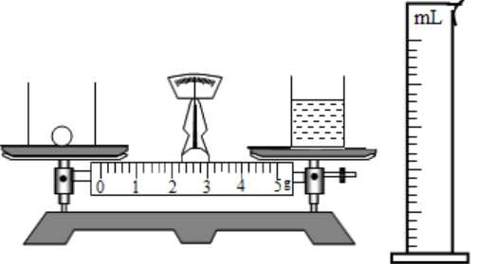
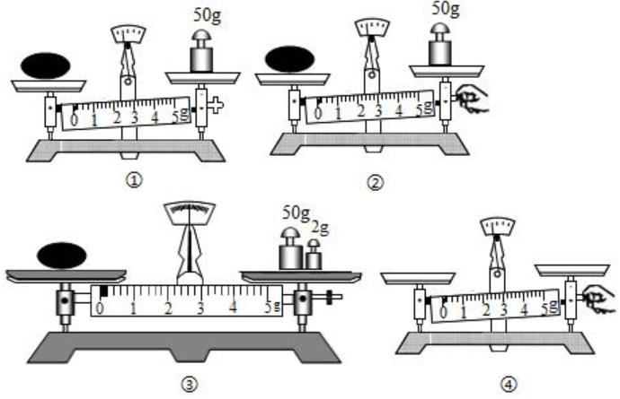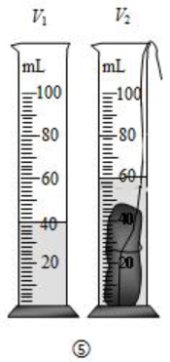
图（1） 图（2）
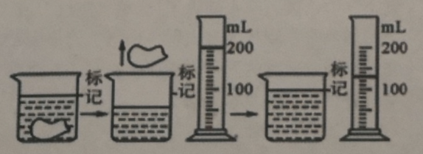
图（3）
四、计算应用题（本大题共2个小题，第20题6分，第21题7分，共13分。解答时，要求有必要的文字说明、公式和计算步骤等，只写最后结果不给分）
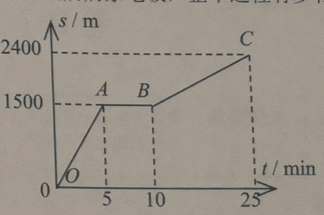
20.假期，小明从自己家出发到学校交一份调查表，然后去奶奶家吃饭，整个过程中有步行、有骑行，其全程的路程与时间图像如图所示：
（1）步行过程对应的图像是哪一段？
（2）骑行的速度是多少？
（3）整个过程中的平均速度是多少？

21.元宝是中华民族独有的财富象征，在喜庆吉祥的春节，小明的妈妈买了一个金元宝。小明看着很喜欢，对物理有浓厚兴趣的他测出金元宝的质量为38.6g，体积为4cm3，并查阅密度表，得到黄金的密度为19.3×10³kg/m³
（1）计算金元宝的密度；
（2）小明根据计算出来的金元宝的密度断定“金元宝一定不是黄金制作的”，你认为小明的观点正确吗？如果金元宝就是黄金制作的，请你根据已有数据计算说明这个金元宝的构成。
（3）若用黄金和铜混合制作一个质量与外形大小完全相同的实心金元宝，请计算需要金和铜的质量各为多少？（保留两位小数，）

八年级物理参考答案
- 选择题（本大题共10个小题，共30分。1～7小题为单选题，每题3分；8～10小题为多选题，每小题有两个或两个以上选项符合题意，全选对的得3分，选对但不全的得2分，有错选或不选的不得分）
）
1 | 2 | 3 | 4 | 5 | 6 | 7 | 8 | 9 | 10
B | B | D | A | C | B | C | BCD | C D | AD
二、填空题（本大题共5个小题，每问2分，共30分）
11．声源处 响度 介质
12．像的位置 不变 ②
13．晶体 固 变大
14．2：1 1.25 不变
图1
15．26 181 列车 （自己）
三、实验探究题（本大题共4个小题；每空1分，共27分）
16．(1)B 2.53（2.52-2.55均可） (2) 如图1 （3）折射 如图2 能
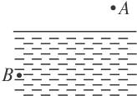
17.（1）铁圈
O
图2
（2）96 98
（3）水蒸气
（4）水蒸气液化形成小水滴
（5）第二种可减小热量散失，缩短加热时间，节约能源和时间
（第5问答案不唯一，合理即可）
18．（1）同一高度 光屏上
（2）缩小 C
（3）左 变小
（4）很小 10
19 （1）量程 分度值
（2）④①③⑤ 2.6
（3）30
【拓展】 偏大 64
四、计算应用题（第20小题6分，第21小题7分，共13分）
20．解：（1）由图象可知AB段速度大于CD段速度，所以步行对应CD段 ………2分
（2）由图象可知AB段为骑行，骑行速度为
$v_{步}=\frac{s}{t}=\frac{1500 m}{5×60 s}=5 m/s$ …………………………………2分
(3) 整个过程的平均速度为
$v_{平均}=\frac{s_{总}}{t_{总}}=\frac{2400 m}{25×60 s}=1.6 m/s$ …………………………………2分
21．解：（1）由密度公式得
$ρ=\frac{m}{v}=\frac{38.6 g}{4 {cm}^{3}}=9.65 g/{cm}^{3}$ …………………………………2分（2）不正确 …………………………………1分
38.6g纯金的体积为：$v_{金}$=$\frac{m}{ρ}=\frac{38.6 g}{19.3 g/{cm}^{3}}=2 {cm}^{3}$ ……………………1分
金元宝的总体积为4cm³，故金元宝是空心的
v_{空心} = 4cm³-2 cm³=2 cm³ ………………………1分
（3）根据质量关系和体积关系可得：
m_{金}+m_{铜}=38.6 g
v_{金}+v_{铜}=4 cm³ …………………………1分
根据$V_{金}=\frac{m_{金}}{ρ_{金}}$ $V_{铜}=\frac{m_{铜}}{ρ_{铜}}$
将ρ_{金}=19.3g/cm³和ρ_{铜}=8.9g/cm³代入解得：
m_{金}=5.57 g
m_{铜}=33.03 g …………………………1分

答案
- D
- A
- A
解析：丝绸摩擦过的玻璃棒带正电荷，把用丝绸摩擦过的玻璃棒靠近一个轻质小球时，它们相互排斥，说明这个小球一定和玻璃棒带的电荷相同，则该小球带正电荷。
故选：A。
- C
- A
解析：由图知，当电扇没有倾斜时，能够正常工作，说明电路是通路状态；当电扇发生倾斜或倾倒时，小球就会向一侧使电路断开，风扇不能工作，处于断路状态。说明小球能够控制风扇的工作状态，相当于开关。
故选：A。
- B
解析：（1）A带负电，B不带电，用带有绝缘手柄的金属棒把A和B连接起来，A上的部分负电荷会转移到B上，因此验电器B的金属箔由于带负电会张开；
（2）电流的方向与负电荷定向移动的方向相反，因此电流方向是由B到A。
故选：B。
- D
解析：
A．由电路图可知，只闭合S1时，两灯泡均不亮，故A不符合题意；
B．由电路图可知，只闭合S1时，两灯泡都亮，再闭合S2时，L1不亮，故B不符合题意；
C．由电路图可知，只闭合S1时，近灯光L2亮，再闭合S2时，日间行车灯L1亮，故C不符合题意；
D．由电路图可知，只闭合S1时，日间行车灯L1亮，再闭合S2时，近灯光L2亮，故D符合题意。
故选：D。
- C
解析：用电压表分别测出AB、BC、AC两端的电压，在表格中记录第一组数据后，为得到更普遍的规律接下来应该更换两端电压不同的电源，换用不同规格的小灯泡，再测出几组电压值，然后分析数据，这样的结论才具有普遍性，故C正确。
故选：C。
- B
解析： 导体的电阻由本身的性质决定，与电压、电流无关，故ABD
错误；
- B
解析：A、闭合S1、S2，断开S3时，则电流的路径是：正极→S1→S2→负极，造成电源短路，损坏电源。故A错误；
B、闭合S2，断开S1、S3时，则电流只有一条路径：正极→L1→L2→S2→负极，灯泡L1、L2串联，灯泡L1和L2均发光，故B正确；
C、闭合S2、S3，断开S1时，则电流只有一条路径：正极→L1→S3→负极，L2被短路，灯泡L1发光而灯泡L2不发光，故C错误；
D、闭合S1、S3，断开S2时，则电流有两条路径，一条是正极→S1→L1→负极，另一条是正极→L1→S3→负极，两灯泡并联，灯泡L1和灯泡L2都发光故D错误。
故选：B。
- D
解：（1）电流从电源的正极流出分成三条支路，一路经过灯泡L1；一路经过电流表A2分支，一支流向L2，一支流向L3，
经过灯泡L1和流向L2的两路共同经过电流表A1；然后与流向L3的电流汇合，回到开关后，再回负极，因此L1、L2、L3并联，故A、B错误；
（2）电流表A2测通过L2和L3的总电流，电流表A1测通过L1、L2并联的总电流，故C错误，D正确。
故选：D。
- C
解析：
A、在串联电路中，两灯串联，相互影响，当两灯都发光时，取下一盏，另一盏会熄灭，故A不符合题意；
B、在串联电路中再串联一个小灯泡，电路中总电阻增大，电路中电流变小，接通电路后，原来的灯发光会变暗，故B不符合题意；
CD、在并联电路中，两灯并联，互不影响，当两灯都发光时，取下一盏，另一盏不会熄灭，故C符合题意，D不符合题意。
故选：C。
- BC
解析：有电路图知，闭合开关，灯泡与定值电阻串联，电压表测量灯泡两端电压，电流表测量电路电流。
A、若定值电阻断路，整个电路断路，灯泡不亮，电流表、电压表指针都不动。故A不符合题意；
B、若电流表断路，则小灯泡不能发光，电流表串联到电路中，测电源电压，有示数。故B符合题意；
C、若灯泡断路，不能发光，电流表断路，指针不动；电压表与定值电阻串联测量电源电压有示数。故C符合题意；
D、若灯泡短路，不能发光，电路是通路，电流表指针偏转；电压表被短路无示数。故D不符合题意。
故选：BC。

